**Муниципальное автономное дошкольное образовательное учреждение**

**«Детский сад № 58» (корпус 2)**

Воспитатель: Червякова Н.А.

Группа № 17

Фотоотчет по кружку «Колесо истории» за сентябрь

Дата проведения с 16.09.24 по 30.09.2024

Цель: продолжать знакомить детей с традициями и историей нашей Родины.

Задачи: расширять представления детей о русской народной культуре, через знакомство с традициями внутреннего обустройства и убранства дома-избы.

Формировать у детей понятия о старинных вещах, об их назначении и применении.

1. Занятие. Тема «Изба, хаты, хоромы, особняки наших предков»

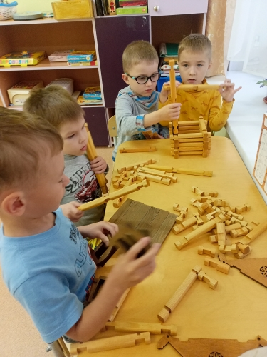 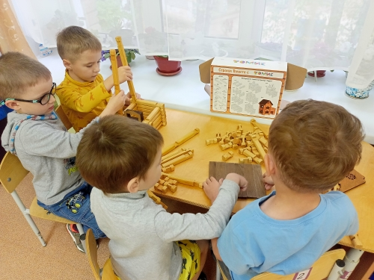

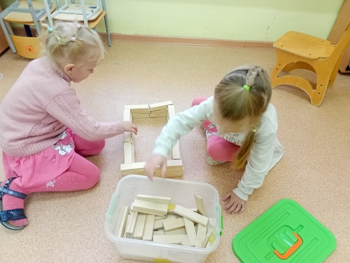 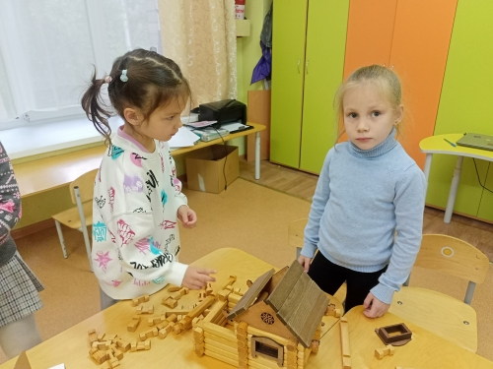

1. Занятие. Тема «Интерьер избы»

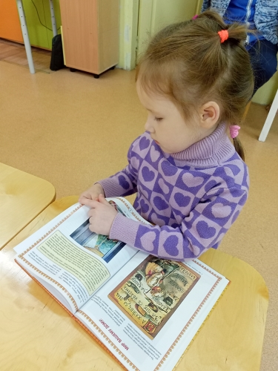 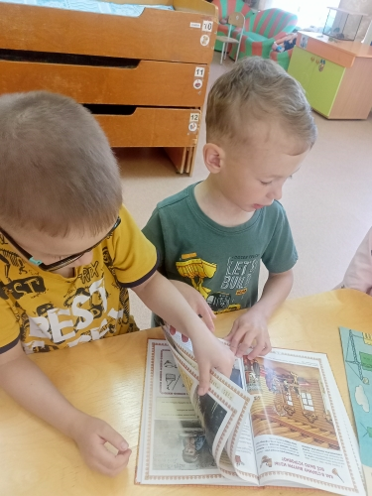

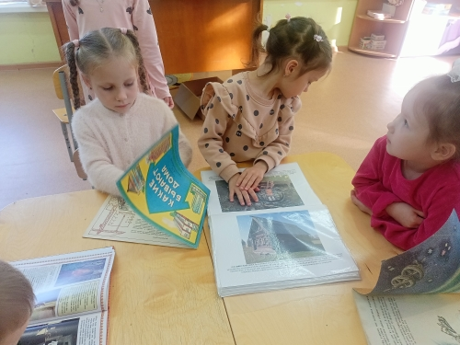

1. Занятие . Тема « Береста»

